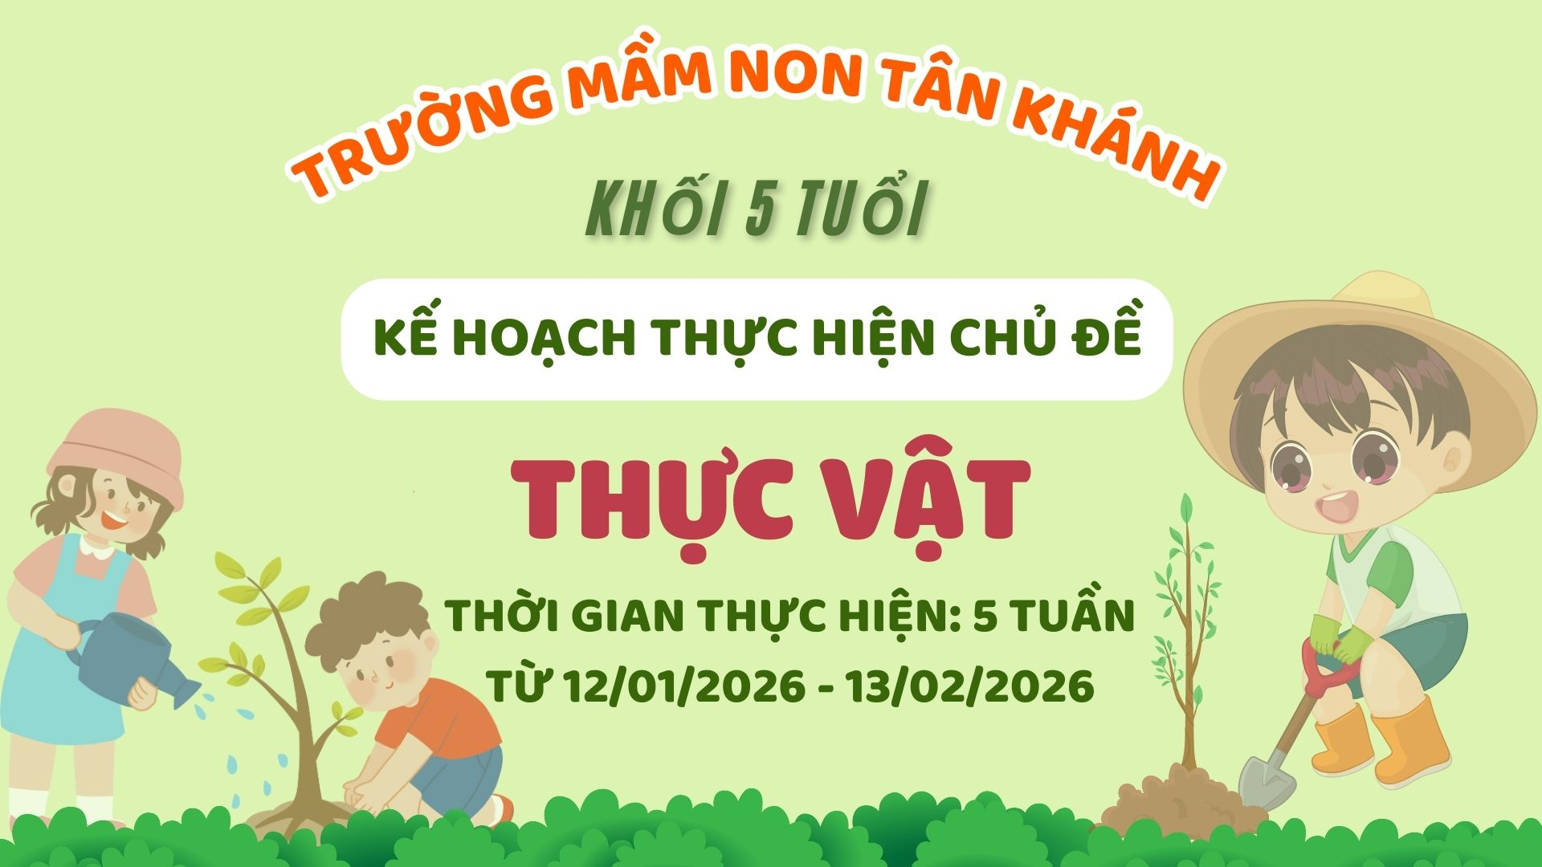
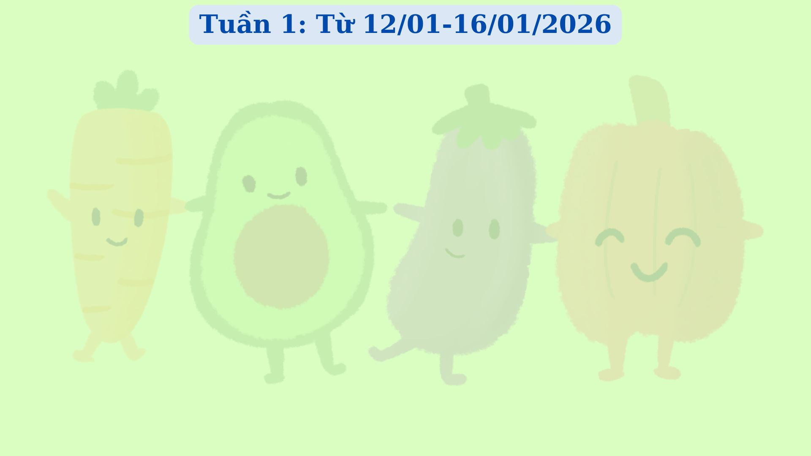
TG  LỚP |  | Thứ 2 | Thứ 3 | Thứ 4 | Thứ 5 | Thứ 6
5 TUỔI A | Sáng | PTTC  Thể dục:  VĐCB: Trèo lên xuống 7 dóng thang  CVĐ: Tung bóng cho người đối diện. (MT7) | PTNT  HĐGD STEAM:  Tìm hiểu một số loại rau- củ -quả (5E) | PTTM  Âm nhạc:  VĐ: Em yêu cây xanh (MT137)  NH: Lý cây bông  TCÂN: Hát theo hình vẽ | PTNN  LQCC:  LQCC: b,d,đ | PTNT  Toán:  Sắp xếp theo qui tắc  (TH sách trang 29, 42.)
5 TUỔI A | Chiều | Cách phòng tránh tai nạn thường ngày không trèo cây... | Xem phim hoạt hình “Tôi yêu Việt Nam”: Biệt đội rối nước - Hiệu lệnh của chú CSGT | Chơi TT02:  Phân loại lô thực vật. | Đồng dao: Vè trái cây | Tập tô chữ cái: b,d,đ.
5 TUỔI B | Sáng | PTTC  Thể dục:  VĐCB: Ném trúng đích ngang bằng 1 tay  TC: Nhảy bóng qua đầu | PTNT  KPKH:  Tìm hiểu vÒ một số loại rau  (5E) (MT35) | PTTM  HĐGD STEAM:  Làm thuyền buồm bằng dưa chuột, bèo tây và các nguyên vật liệu (EDP) | PTNN  LQCC:  B;D;Đ  (MT76)  Làm sách LQCC | PTNT  Toán:  Lập số 9  (Làm sách trang 30, 31)
5 TUỔI B | Chiều | Giải câu đố về một số loại rau | Xem phim hoạt hình ATGT tập:  “Biệt đội rối nước - Hiệu lệnh của chú CSGT”  - Xem tranh truyện: - Thế giới kẹo mút, -Truy tìm kho báu  - Đội mũ bảo hiểm | In hình lá cây.  (EDP)  (Sách TH trang 29) | Tập tô nhóm chữ b,d,đ  (Sách tập tô trang 25-26) | Pha nước chanh
5 TUỔI C | Sáng | PTTC  Thể dục:  VĐCB: - Ném trúng đích nằm ngang bằng 1 tay  - TCVĐ: Chọn củ, quả. | PTNT  KPXH:  Một số loại rau (Ứng dụng HĐ (5E))  (MT27) | PTTM  Tạo hình:  Nặn cây ăn quả (§T)  (TH trang 34) | PTNN  Văn học:  Truyện: Qu¶ bÇu tiªn | PTNT  Toán:  Số 9 (Tiết 1)  (TH sách số trang 30-31)
5 TUỔI C | Chiều | - Ch¬i xæ sè | - KNS: (Tôi yêu VN):Gọi mưa - An toàn trong mùa mưa | - Trò chơi: Các loại rau thần kỳ | - Ôn chữ cái e,ê,I,t,c, | Hướng dẫn trẻ kể truyện sáng tạo truyện: Hai anh em  - Nêu gương bé ngoan

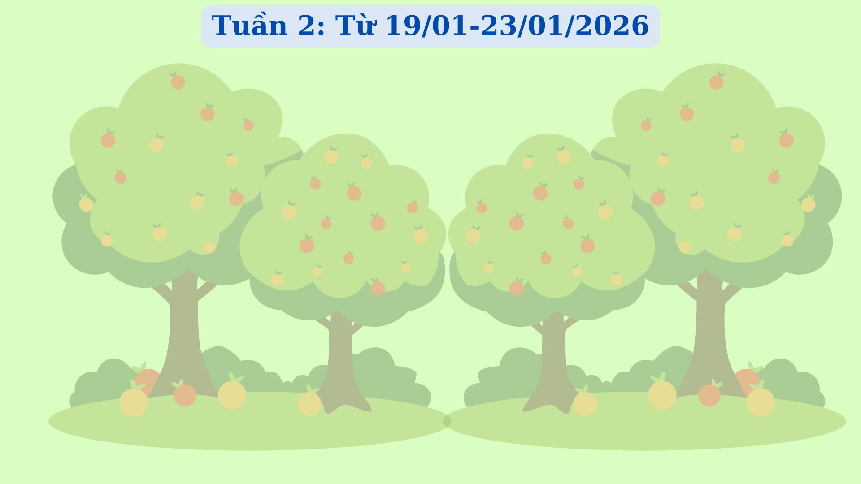
TG  LỚP |  | Thứ 2 | Thứ 3 | Thứ 4 | Thứ 5 | Thứ 6
5 TUỔI A | Sáng | PTTC  Thể dục:  VĐCB: Ném trúng đích ngang 1 tay  CVĐ: Chuyền trứng. | PTNT  HĐGD STEAM:  Một số lạo cây ăn quả (5E) (Dự án Cây xanh ngày 3) | PTTM  Tạo hình:  Nặn cây ăn quả. (ĐT). (HD theo sách tạo hình trang 34) | PTNN  Văn học:  Thơ: Cây dừa | PTNT  Toán:  Sắp xếp theo qui tắc  (TH sách trang 21-24)  (MT46)
5 TUỔI A | Chiều | TC về ích lợi của cây xanh với môi trường.  (Dự án Cây xanh ngày 1) (MT111) | Xem phim hoạt hình “Tôi yêu Việt Nam”: Những tay lái lụa - Đội mũ BH khi đi xe | Chơi TT02: Bàn tính học đếm, Bảng chun học toán (MT10) | Dự án “Cây xanh” Ngày 5: Tìm hiểu hoa và quả của cây kết hợp nghệ thuật vẽ bóng hoa, quả tại sân trường | Ôn chữ (Sách LQCC trang 30-32)
5 TUỔI B | Sáng | PTVĐ  Thể dục:  VĐCB: Bật chụm và tách chân.  TC: Ai ném xa nhất | PTNT  KPKH:  Khám phá một số loại quả (5E) | PTTM  T¹o h×nh;  Nặn cây ăn quả  Sách TH trang 34 | PTNN  Văn học:  Thơ -  Cây dừa | PTNT  Toán:  Thêm bớt trong phạm vi 9  (TH Sách trang 32-33).
5 TUỔI B | Chiều | Dự án cây xanh ngày 1  Lựa chọn dự án | Dự án cây xanh ngày 3  Khám phá các bộ phận thân cây | Lá cây thở như thế nào | Dự án cây xanh ngày 5  Khám phá hoa và quả | Đọc sách cùng bé  (MT80)
5 TUỔI C | Sáng | PTTC  Thể dục:  VĐCB: - Đi lªn, xuèng v¸n dèc  - TCV§: NÐm tói c¸t vµo vßng | PTNT  KPXH  Cây ăn quả (Cây bưởi, cây xoài, cây nhãn, cây ổi) (ƯD 5E) | PTTM  Âm nhạc  - Hát vỗ tay theo TTC ứng dụng bộ gõ cơ thể bài “Lá xanh”  - Nhe hát: Bèo dạt mây trôi  - TC: Thi xem ai nhanh | PTNN  Thơ: Cây dừa | PTNT  Toán:  Số 9 (Tiết 2)  (Thực hành toán trang 32,33)
5 TUỔI C | Chiều | - Giải câu đố về các loại cây  - Trò chơi: Hạt nào quả ấy  - Dự án “Cây xanh” Ngày 1 : Lựa chọn dự án | - KNS(Tôi yêu VN): - Những tay lái lụa - Đội mũ bảo hiểm khi đi xe | Dự án “Cây xanh” Ngày 3: Khám phá bộ phận thân cây | Dự án “Cây xanh” Ngày 4: Khám phá bộ phận lá cây, kết hợp tạo nghệ thuật với lá | Dự án “Cây xanh” Ngày 5: Tìm hiểu hoa và quả của cây kết hợp nghệ thuật vẽ bóng hoa, quả tại sân trường

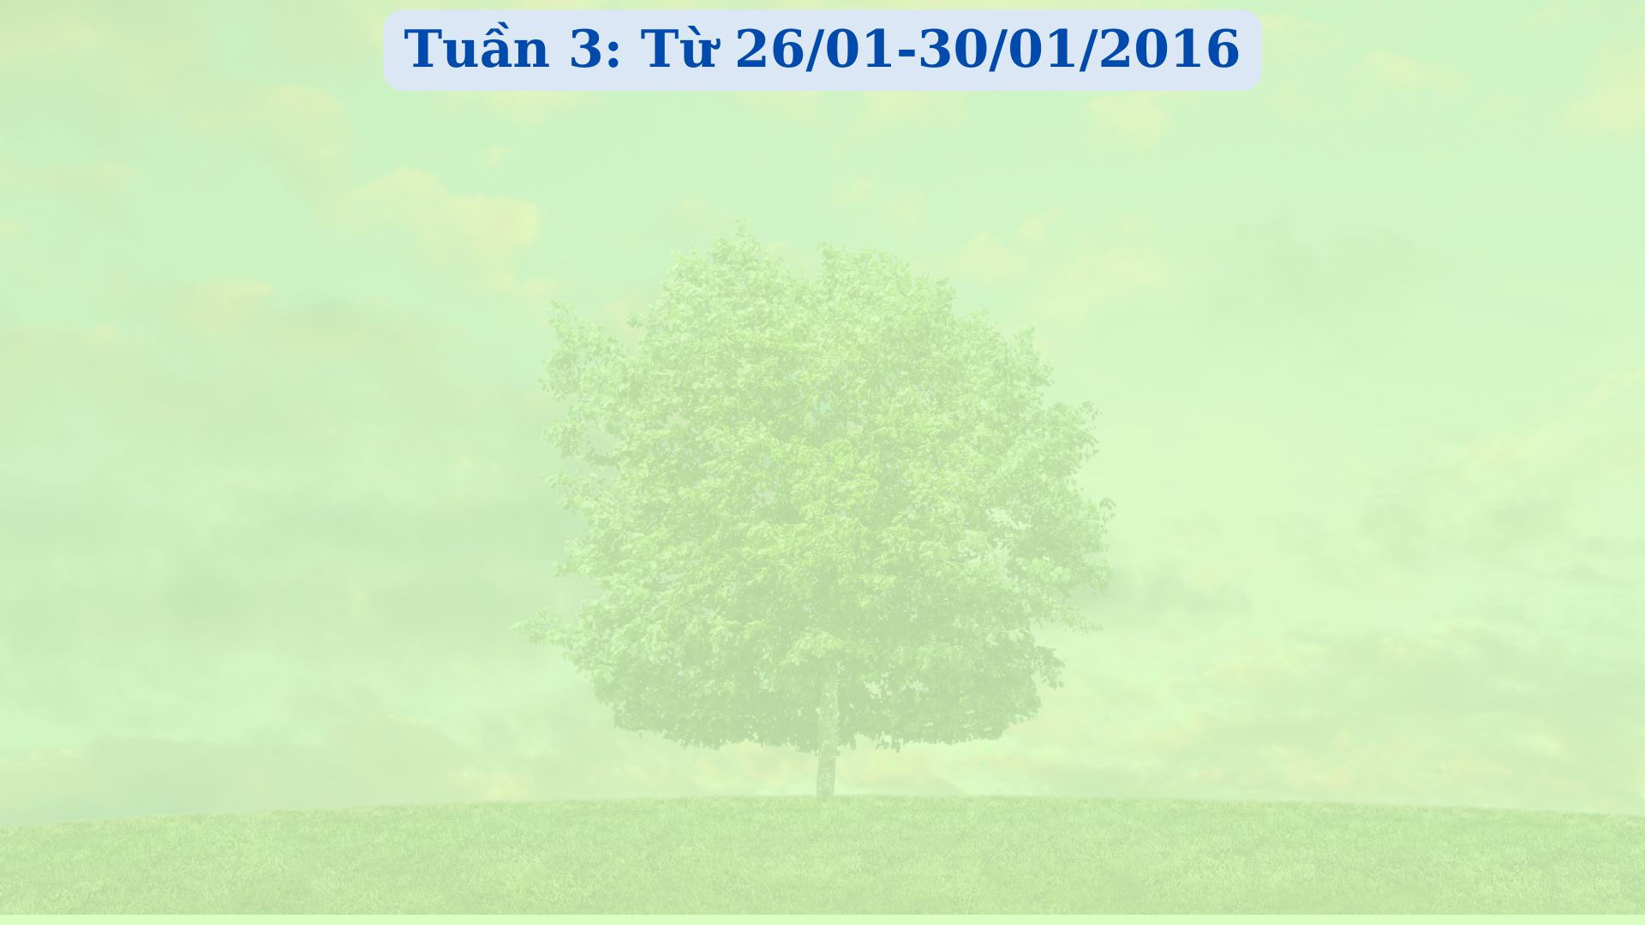
TG  LỚP |  | Thứ 2 | Thứ 3 | Thứ 4 | Thứ 5 | Thứ 6
5 TUỔI A | Sáng | PTTC  Thể dục:  VĐCB: Bật tách khép chân qua 7 ô vòng  CVĐ: Ném bóng vào rổ. | PTNT  HĐGD STEAM:  Sự phát triển của cây từ hạt (5E) (Dự án Cây xanh ngày 6) (MT27) | PTTM  Âm nhạc:  DH: Lá xanh (TT)  NH: Hạt gạo làng ta  TCÂN: Hái hoa dân chủ | PTNN  Văn học:  Thơ: Hoa cúc vàng | PTNT  Toán:  Lập số 9  (TH sách trang 30, 31)
5 TUỔI A | Chiều | TC về các quy định ở trường, ở nơi công cộng. (MT115) | Xem phim hoạt hình “Tôi yêu Việt Nam”: Ai ngầu nhất - Vui chơi xe đạp an toàn | Tạo hình: In lá cây  (Sách TH trang 19) | HĐƯD STEAM:  Tạo hình cây xanh (EDP) (Dự án Cây xanh Ngày 9) | Dự án “Cây xanh” Ngày 10: Chuẩn bị sản phẩm thuyết trình + Ngày 11: Trưng bày sản phẩm, thuyết trình
5 TUỔI B | Sáng | PTVĐ  Thể dục:  VĐCB: Đứng co một chân và giữ thẳng người trong 10s  TC: Ai ném xa nhất | PTNT  KPKH  Khám phá về sự PT của cây lúa (5E) (MT28) | PTTM  Âm nhạc:  Hát + VĐ bộ gõ cơ thể “Em yêu cây xanh”.  NH: Lý cây bông  TC: Tai ai tinh (MT137) | PTNN  LQCC:  Nhóm chữ M, N, L | PTNT  Toán:  S¾p xÕp theo quy t¾c.  (Làm sách trang 21,22,23,24)
5 TUỔI B | Chiều | Tẽ, tách bắp ngô  (MT10) | Xem phim hoạt hình tập: Những tay lái lụa -Ai ngầu nhất | Dự án cây xanh ngày 8  Đo lường, theo dõi sự phát triển của cây | Dự án cây xanh ngày 9  Thiết kế - chế tạo mô hình sự phát triển của cây | Dự án cây xanh ngày 10,11  Chuẩn bị sản phẩm- Trưng bày- Thuyết trình
5 TUỔI C | Sáng | PTTC  Thể dục:  VĐCB: Đứng 1 chân và giữ thẳng người trong 10s  TC: Ném bóng vào vòng | PTNT  KPKH  Cây cần gì để lớn lên và phát triển  (MT28) (Ứng dụng HĐ STEAM (5E) | PTTM  Âm nhạc.  D¹y h¸t: “Em yªu c©y xanh”  Nghe h¸t: “L‎ý c©y bông”  Trß ch¬i “Hát theo hình vẽ” | PTNN  LQCC:  Chữ cái: b,d,đ (5E)  (TH sách bé LQCC trang6-11 Q2) | PTNT  Toán:  Tách, gộp nhóm 9 đối tượng thành 2 phần theo các cách khác nhau
5 TUỔI C | Chiều | Kĩ năng sống: Lễ phép khi nhận quà | - TH: in lá cây  Sách TH trang 19 | Dự án “Cây xanh” Ngày 8: - Dùng toán học đo lường theo dõi sự phát triển của cây non.  - Cây phát triển và ra hoa (giả định) | Dự án “Cây xanh” Ngày 9: Thiết kế, chế tạo, mô hình sự phát triển của cây | Dự án “Cây xanh” Ngày 10,11: Chuẩn bị sản phẩm thuyết trình  Trưng bày sản phẩm, thuyết trình

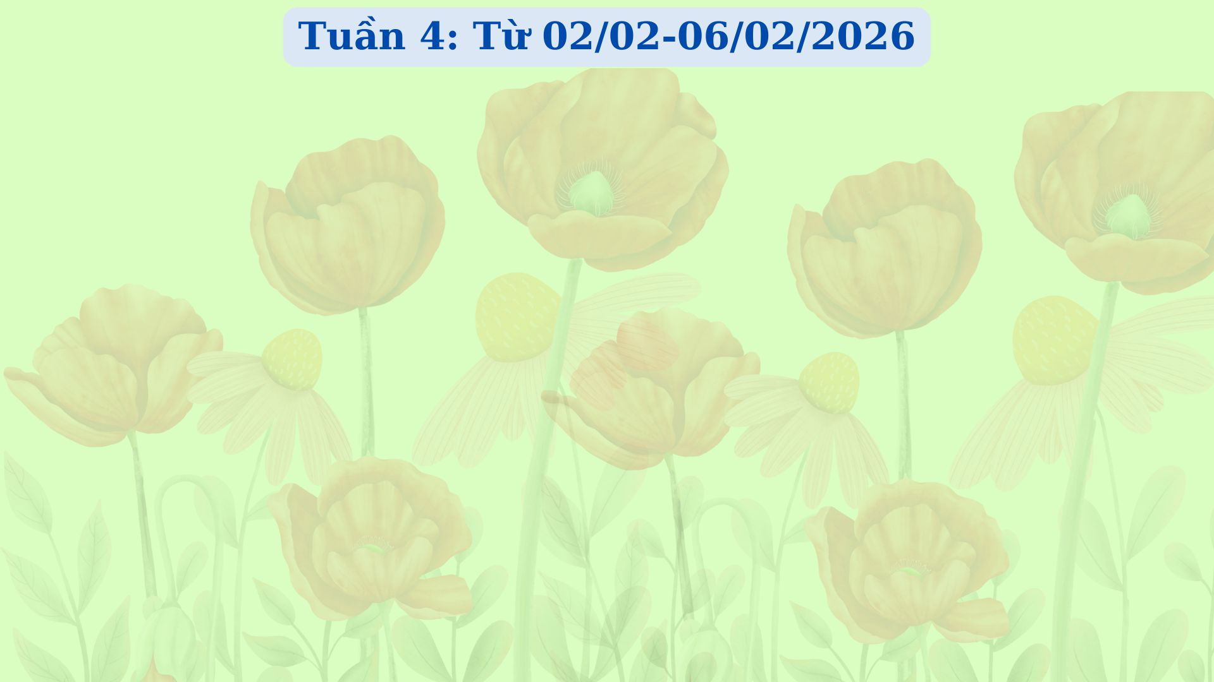
TG  LỚP |  | Thứ 2 | Thứ 3 | Thứ 4 | Thứ 5 | Thứ 6
5 TUỔI A | Sáng | PTTC  Thể dục:  VĐCB: Đi lên, xuống ván dốc.  CVĐ: Chuyển trứng. | PTNT  HĐGD STEAM:  Khám phá các loại hoa (5E) (MT35) | PTTM  Tạo hình:  Vẽ vườn hoa (ĐT)  (Sách tạo hình trang18) | PTNN  LQCC:  LQCC: l,m,n  (MT81) (PHPH) | PTNT  Toán:  Thêm bớt trong phạm vi 9  (TH sách trang 32,33)
5 TUỔI A | Chiều | Dạy trẻ hành vi bảo vệ môi trường trong sinh hoạt hàng ngày. | Xem phim hoạt hình “Tôi yêu Việt Nam”: Gọi mưa - An toàn trong mùa mưa | Tạo hình: Làm thuyền buồm bằng dưa chuột (bèo tây) (Sách TH trang 35). | HĐƯD STEAM:  Làm bông hoa từ các NVL Khác nhau (EDP). | Tập tô chữ cái: l,m,n.
5 TUỔI B | Sáng | PTVĐ  Thể dục:  VĐCB: Đi lên xuống ván kê dốc  TC: Ném vòng vào cổ chai | PTNT  KPKH:  Khám phá một số loại hoa (5E)  (MT27) | PTTM  Tạo hình:  Xé dán cây hoa ngày tết ( EDP)  (MT133) | PTNN  Văn học:  Thơ - Hoa cúc vàng | PTNT  Toán:  Số 9 tiết 3  Làm sách trang 34
5 TUỔI B | Chiều | Giải câu đố về các loại hoa | Xem phim hoạt hình tập:  Cuộc tranh tài gay cấn- Ai đúng ai sai | Làm pháo hoa bằng giấy  ( EDP) | Tập tô nhóm chữ I,t,c  ( Sách tập tô trang 22-24) (MT81) | Vệ sinh cuối tuần (MT97)
5 TUỔI C | Sáng | PTTC  Thể dục:  VĐCB: Bật khép tách chân qua 7 ô  TCVĐ: Ném bóng rổ | PTNT  KPXH:  Một số loại hoa mùa xuân. (MT35 (CS113)  (Ứng dụng STEAM (5E)) | PTTM  HĐGD STEAM:  Làm pháo hoa bằng giấy (EDP) | PTNN  Thơ:  Hoa cúc vàng | PTNT  Toán:  Sắp xếp qui tắc 2 đối tượng  Đề tài: làm gậy thổi bóng  (TH sách số trang 29 – Sách toán hình trang 21)
5 TUỔI C | Chiều | - Ôn chữ cái: Sách trang 30,31,32 | - KNS(Tôi yêu VN): - Cú tạt nước nguy hiểm - Ý thức lái xe mùa mưa | - Hướng dẫn sử dụng: Bảng chun học toán | - Tập tô b,d,đ (Sách tập tô trang 28,29. 2,5)  (MT80) | Ôn bài thơ: Hoa cúc vàng  - Nêu gương bé ngoan

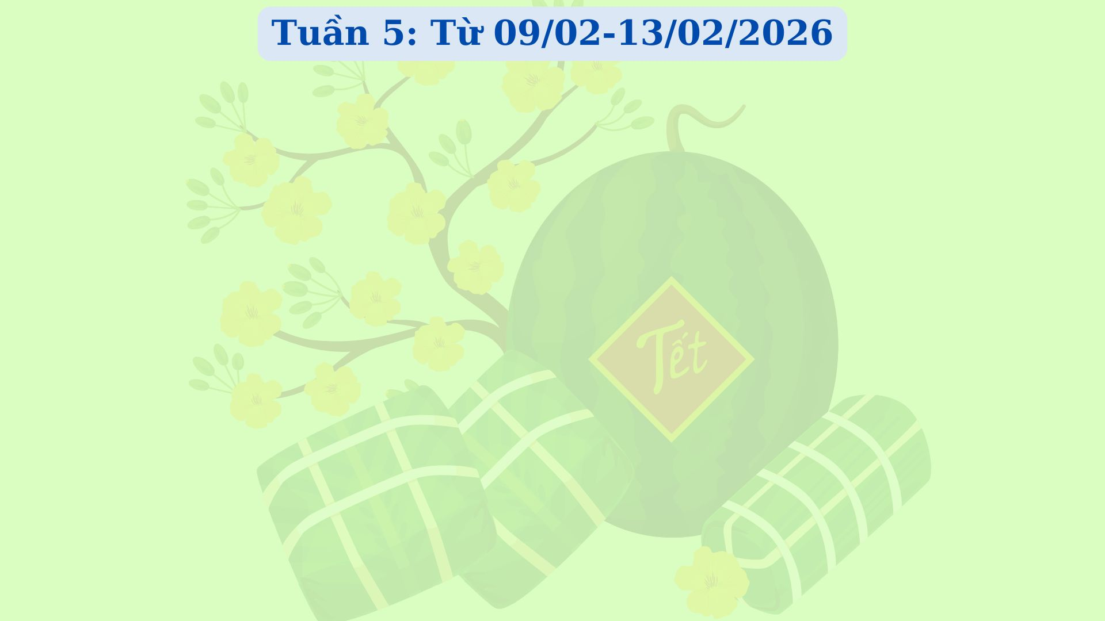
TG  LỚP |  | Thứ 2 | Thứ 3 | Thứ 4 | Thứ 5 | Thứ 6
5 TUỔI A | Sáng | PTTC  Thể dục:  VĐCB: Đứng một chân giữ thẳng người trong 10s.  CVĐ: Tung bóng cho người đối diện. | PTNT  HĐGD STEAM:  Trò chuyện về ngày Tết Nguyên Đán (5E) (MT59). | PTTM  Tạo hình:  Xé dán cây hoa ngày tết.  (MT133). | PTNN  Truyện:  Sự tích bánh trưng bánh giày. (MT78) | PTNT  Toán:  Tách gộp trong phạm vi 9
5 TUỔI A | Chiều | HĐƯD STEAM: Khám phá bánh chưng (5E) | Xem phim hoạt hình “Tôi yêu Việt Nam”: Cú tạt nước nguy hiểm - Ý thức lái xe mùa mưa | Lao động, vệ sinh lớp học: Rửa đồ chơi | HĐƯD STEAM Thiết kế bao lì xì (EDP) | Biểu diễn văn nghệ cuối chủ đề.
5 TUỔI B | Sáng | PTVĐ  Thể dục:  VĐCB: Trèo lên xuống 7 gióng thang  TC: Chuyền bóng qua đầu (MT7) | PTNT  KPXH:  Bé vui đón tết (5E)  (MT59) | PTTM  Âm nhạc:  DH: Lá xanh (TT)  NH: Mùa xuân ơi  TC: Hái hoa dân chủ  (MT125) | PTNN  Văn học:  Văn học: Truyện sự tích bánh chưng bánh dày (MT78) | PTNT  Toán: Sắp xếp theo quy tắc của 3 đối tượng ( MT46)
5 TUỔI B | Chiều | Chơi bảng chun học toán | Xem phim hoạt hình ATGT tập:  - Cú tạt nước nguy hiểm - Ý thức lái xe mùa mưa | - Làm bao lì xì tết (EDP) | Trò chơi với chữ cái: I, T, C | BiÓu diÔn v¨ng nghÖ cuèi chñ ®Ò  Vệ sinh cuối tuần
5 TUỔI C | Sáng | PTTC  Thể dục:  VĐCB: Trèo lên xuống 7 dóng thang. (MT7)  TCVĐ: Chuyền bóng qua đầu | PTNT  KPXH:  Bé vui đón Tết (Ứng dụng STEAM (5E))  (MT59) | PTTM  Tạo hình:  Xé dán cây hoa ngày tết (ĐT)  (TH trang 20) (MT133) | PTNN  LQCC: m,l,n (Ứng dụng (5E))  (TH sách bé LQCC trang6-11 Q2) | PTNT  Toán:  Toán: Sắp xếp qui tắc của 3 loại đối tượng.  (Thực hành sách số trang 42, sách hình trang 24)
5 TUỔI C | Chiều | Kĩ năng sống: Khi nhận tiền mừng tuổi bé sẽ làm gì?  (THKNS trang 15) | - Xem phim hoạt hình (Tôi yêu VN): - Biệt đội rối nước - Hiệu lệnh của chú CSGT | - Ôn số trong phạm vi 9 | Tạo hình: Vẽ vườn hoa (Vở TH trang 18) | - Biểu diễn văn nghệ cuối chủ đề: “Sắc màu âm nhạc” (MT137)  - Nêu gương bé ngoan

